Załącznik nr 1
do Zarządzenia Nr 121.2021 Burmistrza Kcyni
z dnia 22 września 2021 r.
OGŁOSZENIE NR RR.7125.17.1.2021

BURMISTRZ KCYNI
ogłasza
drugi publiczny przetarg ustny nieograniczony
na zbycie lokalu mieszkalnego numer 1, stanowiącego własność Gminy Kcynia,
usytuowanego na parterze budynku mieszkalnego położonego w miejscowości Grocholin 10.
§ 1.
OPIS NIERUCHOMOŚCI GRUNTOWEJ, STANOWIĄCEJ WŁASNOŚĆ GMINY KCYNIA
- Położenie nieruchomości: Grocholin 10, obręb Grocholin, gmina Kcynia
- Oznaczenie nieruchomości gruntowej wg księgi wieczystej oraz katastru nieruchomości:
dz. 4/1
pow. 0,3223 ha
KW Nr BY1U/00006277/9
- Lokalizacja nieruchomości w terenie:
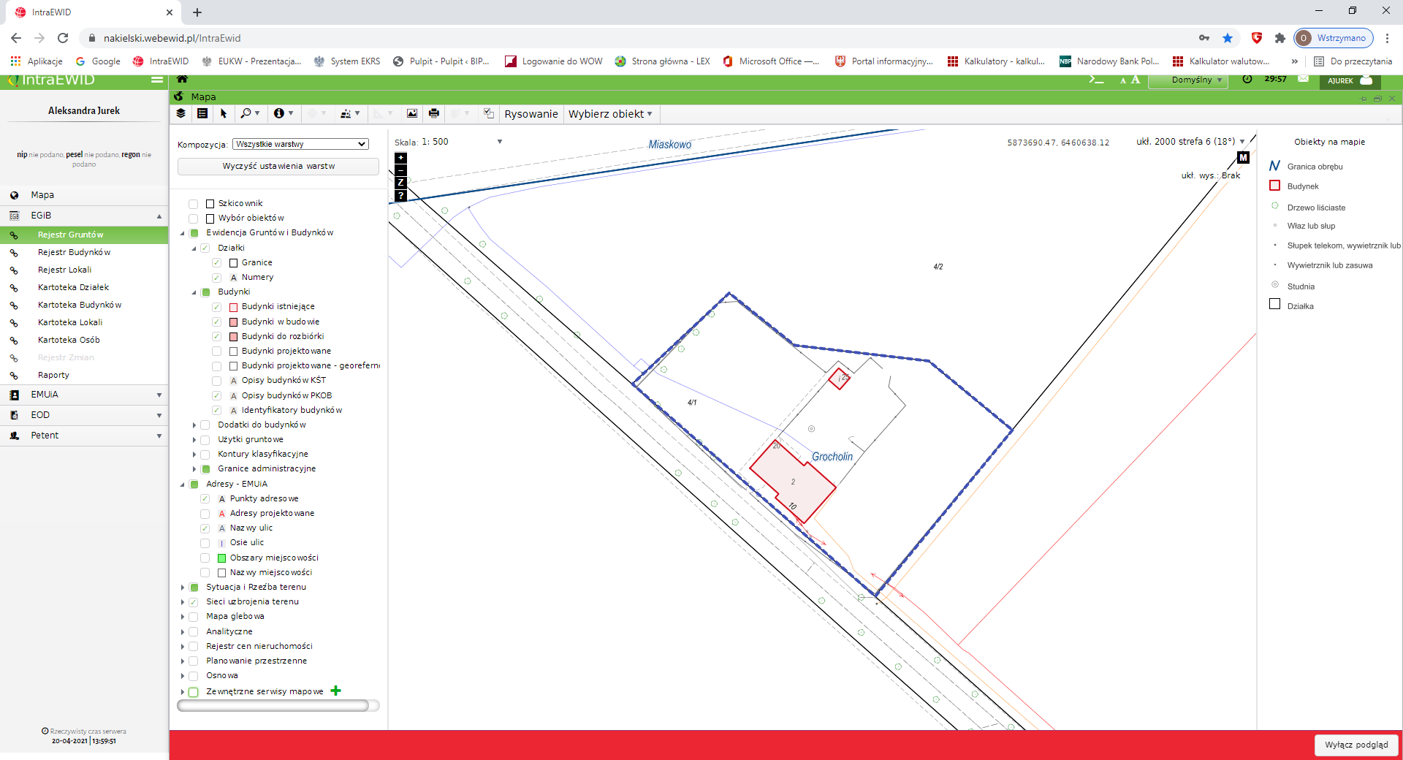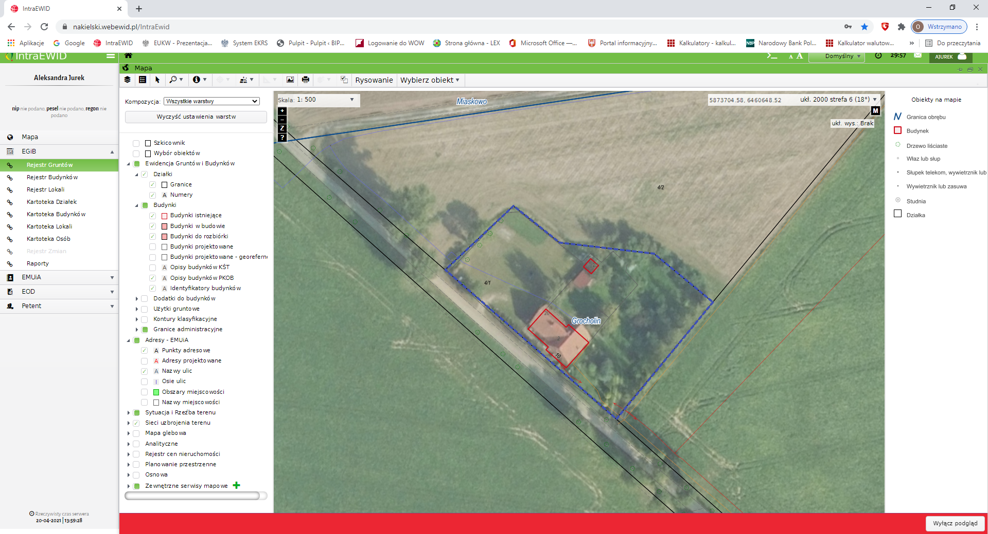

- Opis nieruchomości gruntowej:
- Nieruchomość gruntowa oznaczona numerem działki 4/1 o powierzchni 0,3223 ha położona jest we wsi Grocholin.
- Ma kształt nieregularnego wieloboku, jest częściowo ogrodzona i zabudowana budynkiem mieszkalnym trzylokalowym, budynkiem gospodarczym w budowie oraz ruinami budynku gospodarczego.
- Nieruchomość uzbrojona jest w podstawowe media tj. energię elektryczną, wodę, lokalną kanalizację sanitarną
z odprowadzeniem ścieków do zbiornika bezodpływowego.
- Niniejsza działka sklasyfikowana jest w ewidencji gruntów i budynków jako B – tereny mieszkaniowe.
- Bezpośrednie i najbliższe sąsiedztwo stanowią tereny uprawiane rolniczo.
- Dojazd do nieruchomości odbywa się drogą o nawierzchni gruntowej, tj. działka oznaczona
numerem 3 (obręb Grocholin) stanowiąca drogę gminną, która prowadzi do publicznej drogi powiatowej
o nawierzchni asfaltowej oznaczonej numerem 1930C (działka numer 6, obręb Grocholin).
- Obciążenia i zobowiązania, których przedmiotem jest nieruchomość.
Z treści księgi wieczystej KW Nr BY1U/00006277/9 prowadzonej przez Sąd Rejonowy w Szubinie dla przedmiotowej nieruchomości gruntowej wynika, że nieruchomość ta nie jest obciążona długami i innymi ograniczeniami oraz jest wolna od praw osób trzecich.
- Przeznaczenie nieruchomości i jej sposób zagospodarowania.
- Teren nieruchomości o numerze ewidencyjnym 4/1, obręb Grocholin, gm. Kcynia, nie jest objęty miejscowym planem zagospodarowania przestrzennego oraz nie zawiera się w obszarze, dla którego przystąpiono do jego sporządzenia.
- Dla terenu niniejszej działki nie wydano decyzji o warunkach zabudowy oraz decyzji o ustaleniu lokalizacji inwestycji celu publicznego na podstawie przepisów ustawy z dnia 27 marca 2003 r. o planowaniu
i zagospodarowaniu przestrzennym (Dz.U. z 2021 r. poz. 741 ze zm.).
- W studium uwarunkowań i kierunków zagospodarowania przestrzennego gminy Kcynia, przyjętym uchwałą Nr VI/34/2011 Rady Miejskiej w Kcyni z dnia 24 lutego 2011 r. teren przedmiotowej działki został oznaczony symbolem R – tereny rolnicze.
- Zgodnie z Uchwałą Nr XXXIII/282/2017 Rady Miejskiej w Kcyni z dnia 30 marca 2017 r. w sprawie przyjęcia Gminnego Programu Rewitalizacji dla Gminy Kcynia, sporządzonego na podstawie ustawy z dnia 8 marca 1990 r. o samorządzie gminnym (Dz. U. z 2021 r. poz. 1372) zmienioną uchwałami Rady Miejskiej w Kcyni nr: XLII/364/2017 z dnia 28 grudnia 2017 r., XLV/379/2018 z dnia 29 marca 2018 r. oraz XVIII/160/2020 z dnia
30 stycznia 2020 r. działka o numerze 4/1, obręb Grocholin, nie wchodzi w skład obszaru objętego programem rewitalizacji.
§ 2.
OPIS NIERUCHOMOŚCI LOKALOWEJ – PRZEDMIOT SPRZEDAŻY
- Przedmiot sprzedaży stanowi lokal mieszkalny nr 1 o powierzchni użytkowej 47,51 m², obejmujący kuchnię, łazienkę i pokój - znajduje się na parterze z wejściem od frontu budynku położonego w Grocholinie pod numerem porządkowym 10.
- Oznaczenie nieruchomości lokalowej wg księgi wieczystej oraz katastru nieruchomości:
Budynek mieszkalny Nr 10
Lokal mieszkalny Nr 1
Pow. lokalu – 47,51 m²
- Udział w nieruchomości wspólnej: 49/337
- Wejście do lokalu prowadzi przez wspólny korytarz. Lokal ten wyposażony jest w instalacje elektryczną, kanalizacyjną, ciepłej wody z podgrzewacza elektrycznego, wody zimnej oraz ogrzewanie piecowe. Niniejszy lokal stanowi lokal
o niskim standardzie wykończenia, wymaga gruntowego remontu.
- Niniejszy lokal mieszkalny stanowi w myśl art. 2 ust. 2 ustawy z dnia 24 czerwca 1994 r. o własności lokali (Dz. U.
z 2021 r. poz. 1048) samodzielny lokal mieszkalny - zaświadczenie o samodzielności lokalu mieszkalnego wydane przez Starostę Nakielskiego w dniu 2 grudnia 2020 r. znak WWA.3140.82.2020.EP. Lokal ten nie posiada świadectwa charakterystyki energetycznej zgodnie z wymogami zawartymi w ustawie z dnia 29 sierpnia 2014 r. o charakterystyce energetycznej budynków (Dz. U. z 2021 r. poz. 497).
- Szkic lokalu mieszkalnego nr 1 w Grocholinie 10:

§ 3.
CENA WYWOŁAWCZA NIERUCHOMOŚCI
- Cena wywoławcza nieruchomości wynosi: 30.000,00 zł (słownie: trzydzieści tysięcy złotych 00/100).
- Cena nieruchomości zwolniona jest z podatku od towarów i usług VAT zgodnie z art. 43 ust. 1 pkt 10 ustawy z dnia 11 marca 2004 r. o podatku od towarów i usług (Dz. U. z 2021 r. poz. 685 ze zm.).

§ 4.
TERMIN I MIEJSCE PRZEPROWADZENIA PRZETARGU
Przetarg odbędzie się 27 października 2021 r. o godz. 9.00 (środa)
w Urzędzie Miejskim w Kcyni pod adresem:
Referat Rolnictwa, Ochrony Środowiska i Gospodarki Nieruchomościami
ul. Dworcowa 8, 89-240 Kcynia
§ 5.
WARUNKI UDZIAŁU W PRZETARGU
- Warunkiem uczestniczenia w przetargu jest wpłacenie WADIUM w wysokości 2.000,00 zł (słownie: dwa tysiące złotych 00/100) na konto Urzędu Miejskiego w Kcyni:
Bank Spółdzielczy w Kcyni
Nr 94 8166 0009 0000 0198 2000 0009
Tytułem: Wadium II przetarg – Grocholin 10/1
- Termin wpłaty wadium upływa w dniu 20 października 2021 r. włącznie.
- Za dzień wniesienia wadium uważa się datę wpływu środków pieniężnych na konto Urzędu Miejskiego w Kcyni.
- Wadium wpłacone przez uczestnika, który przetarg wygra zostanie zaliczone na poczet ceny nabycia nieruchomości, a pozostałym uczestnikom przetargu wadium zostanie zwrócone w przeciągu trzech dni roboczych od daty zakończenia lub odwołania przetargu bez odsetek na podane konto.

§ 6.
TERMINY POPRZEDNICH PRZETARGÓW
Poprzedni przetarg na zbycie przedmiotowej nieruchomości odbył się 12 sierpnia 2021 r. (pierwszy publiczny przetarg ustny nieograniczony).
§ 7.
OBOWIĄZKI UCZESTNIKA W DNIU PRZETARGU
W dniu przetargu jego uczestnicy zobowiązani są posiadać:
- dowód wpłaty wadium,
- osoby fizyczne dokument stwierdzający ich tożsamość, w przypadku prowadzenia działalności gospodarczej – zaświadczenie o wpisie do ewidencji działalności gospodarczej,
- osoby prawne aktualny wypis z właściwego dla danego podmiotu rejestru oraz dokumentów upoważniających do działania w ich imieniu,
- pełnomocnik reprezentujący w przetargu osobę prawną lub fizyczną – oryginał pełnomocnictwa sporządzonego w formie aktu notarialnego,
- małżonków do dokonywania czynności przetargowych konieczna jest obecność obojga małżonków lub jednego z nich z pisemną zgodą współmałżonka na uczestnictwo w czynnościach przetargowych związanych z odpłatnym nabyciem nieruchomości (druk dostępny w Urzędzie Miejskim w Kcyni w Referacie Rolnictwa, Ochrony Środowiska i Gospodarki Nieruchomościami, ul. Dworcowa 8, 89-240 Kcynia, pokój 4).

§ 8.
POZOSTAŁE INFORMACJE DOTYCZĄCE PRZETARGU:
- W rozumieniu ustawy z dnia 24 marca 1920 r. o nabywaniu nieruchomości przez cudzoziemców (Dz. U. z 2017 r., poz. 2278) nabycie nieruchomości przez cudzoziemca wymaga zezwolenia. Zezwolenie jest wydawane, w drodze decyzji administracyjnej, przez ministra właściwego do spraw wewnętrznych, jeżeli sprzeciwu nie wniesie Minister Obrony Narodowej, a w przypadku nieruchomości rolnych, jeżeli sprzeciwu również nie wniesie minister właściwy do spraw rozwoju wsi. W przypadku nie uzyskania zezwolenia przed zawarciem aktu notarialnego, wadium przepada na rzecz Gminy.
- Nieruchomość sprzedawana jest na podstawie danych z ewidencji gruntów i wszelkie obmiary oraz ewentualne rozgraniczenie nieruchomości może przeprowadzić nabywca na własny koszt. Nabywca przejmuje nieruchomość w stanie istniejącym.
- Postąpienia: O wysokości postąpienia decydują uczestnicy przetargu, z tym że postąpienie nie może wynosić mniej niż 1% ceny wywoławczej, z zaokrągleniem w górę do pełnych dziesiątek złotych. Przetarg jest ważny bez względu na liczbę uczestników przetargu, jeżeli przynajmniej jeden uczestnik zaoferuje jedno postąpienie powyżej ceny wywoławczej.
- Należność z tytułu nabycia przedmiotowej nieruchomości płatna jest jednorazowo, jednak nie później niż do dnia zawarcia umowy notarialnej. Za termin wpłaty uznaje się datę wpływu środków pieniężnych na wskazane konto Urzędu Miejskiego w Kcyni.
- Nabywca ponosi koszty notarialne i sądowe związane z zawarciem umowy notarialnej.
- Termin zagospodarowania nieruchomości: Po podpisaniu umowy przeniesienia prawa własności przedmiotowej nieruchomości lokalowej.
- Skutki uchylenia się od zawarcia umowy sprzedaży nieruchomości: Jeżeli osoba ustalona jako nabywca nieruchomości nie dokona wpłaty całej należnej kwoty z tytułu nabycia lub nie wstawi się bez usprawiedliwienia w wyznaczonym miejscu i terminie zawarcia umowy notarialnej podanym w zawiadomieniu, Burmistrz Kcyni może odstąpić od zawarcia umowy, a wpłacone wadium nie podlega zwrotowi.

§ 9.
ZASTRZEŻENIA
Burmistrz Kcyni zastrzega sobie prawo do odwołania przetargu, o przyczynie jego odwołania poinformuje zainteresowanych zgodnie z obowiązującymi przepisami prawa.

§ 10.
INFORMACJA W SPRAWIE OGŁOSZENIA O PRZETARGU
- Ogłoszenie o przetargu wywieszono na tablicy ogłoszeń Urzędu Miejskiego w Kcyni, ponadto informację
o wywieszeniu tego ogłoszenia podaje się do publicznej wiadomości w prasie lokalnej, na stronie internetowej Gminy Kcynia, w Biuletynie Informacji Publicznej Urzędu Miejskiego w Kcyni pod adresem http://mst-kcynia.rbip.mojregion.info/ w zakładce Mienie Gminy – Przetargi oraz w sposób zwyczajowo przyjęty na tablicy ogłoszeń sołectwa Grocholin.
- Dodatkowych informacji można uzyskać w Referacie Rolnictwa, Ochrony Środowiska i Gospodarki Nieruchomościami w Urzędzie Miejskim w Kcyni, przy ul. Dworcowej 8, 89-240 Kcynia, e-mail aleksandra.jurek@kcynia.pl lub pod numerem telefonu /52/ 589 43 95.

BURMISTRZ KCYNI
/-/ Marek Szaruga

Ogłoszenie o przetargu wywieszono na tablicy ogłoszeń
na okres co najmniej 30 dni tj. od dnia 23.09.2021 r. do dnia 27.10.2021 r. włącznie.

………………………………….
(podpis)

Załącznik nr 2
do Zarządzenia Nr 121.2021 Burmistrza Kcyni
z dnia 22 września 2021 r.
OGŁOSZENIE NR RR.7125.17.3.2021

BURMISTRZ KCYNI
ogłasza
drugi publiczny przetarg ustny nieograniczony
na zbycie lokalu mieszkalnego numer 3, stanowiącego własność Gminy Kcynia,
usytuowanego na poddaszu budynku mieszkalnego położonego w miejscowości Grocholin 10.
§ 1.
OPIS NIERUCHOMOŚCI GRUNTOWEJ, STANOWIĄCEJ WŁASNOŚĆ GMINY KCYNIA
- Położenie nieruchomości: Grocholin 10, obręb Grocholin, gmina Kcynia
- Oznaczenie nieruchomości gruntowej wg księgi wieczystej oraz katastru nieruchomości:
dz. 4/1
pow. 0,3223 ha
KW Nr BY1U/00006277/9
- Lokalizacja nieruchomości w terenie:

- Opis nieruchomości gruntowej:
- Nieruchomość gruntowa oznaczona numerem działki 4/1 o powierzchni 0,3223 ha położona jest we wsi Grocholin.
- Ma kształt nieregularnego wieloboku, jest częściowo ogrodzona i zabudowana budynkiem mieszkalnym trzylokalowym, budynkiem gospodarczym w budowie oraz ruinami budynku gospodarczego.
- Nieruchomość uzbrojona jest w podstawowe media tj. energię elektryczną, wodę, lokalną kanalizację sanitarną
z odprowadzeniem ścieków do zbiornika bezodpływowego.
- Niniejsza działka sklasyfikowana jest w ewidencji gruntów i budynków jako B – tereny mieszkaniowe.
- Bezpośrednie i najbliższe sąsiedztwo stanowią tereny uprawiane rolniczo.
- Dojazd do nieruchomości odbywa się drogą o nawierzchni gruntowej, tj. działka oznaczona numerem 3 (obręb Grocholin) stanowiąca drogę gminną, która prowadzi do publicznej drogi powiatowej o nawierzchni asfaltowej oznaczonej numerem 1930C (działka numer 6, obręb Grocholin).
- Obciążenia i zobowiązania, których przedmiotem jest nieruchomość.
Z treści księgi wieczystej KW Nr BY1U/00006277/9 prowadzonej przez Sąd Rejonowy w Szubinie dla przedmiotowej nieruchomości gruntowej wynika, że nieruchomość ta nie jest obciążona długami i innymi ograniczeniami oraz jest wolna od praw osób trzecich.
- Przeznaczenie nieruchomości i jej sposób zagospodarowania.
- Teren nieruchomości o numerze ewidencyjnym 4/1, obręb Grocholin, gm. Kcynia, nie jest objęty miejscowym planem zagospodarowania przestrzennego oraz nie zawiera się w obszarze, dla którego przystąpiono do jego sporządzenia.
- Dla terenu niniejszej działki nie wydano decyzji o warunkach zabudowy oraz decyzji o ustaleniu lokalizacji inwestycji celu publicznego na podstawie przepisów ustawy z dnia 27 marca 2003 r. o planowaniu
i zagospodarowaniu przestrzennym (Dz.U. z 2021 r. poz. 741 ze zm.).
- W studium uwarunkowań i kierunków zagospodarowania przestrzennego gminy Kcynia, przyjętym uchwałą Nr VI/34/2011 Rady Miejskiej w Kcyni z dnia 24 lutego 2011 r. teren przedmiotowej działki został oznaczony symbolem R – tereny rolnicze.
- Zgodnie z Uchwałą Nr XXXIII/282/2017 Rady Miejskiej w Kcyni z dnia 30 marca 2017 r. w sprawie przyjęcia Gminnego Programu Rewitalizacji dla Gminy Kcynia, sporządzonego na podstawie ustawy z dnia 8 marca 1990 r. o samorządzie gminnym (Dz. U. z 2021 r. poz. 1372), zmienioną uchwałami Rady Miejskiej w Kcyni nr: XLII/364/2017 z dnia 28 grudnia 2017 r., XLV/379/2018 z dnia 29 marca 2018 r. oraz XVIII/160/2020 z dnia
30 stycznia 2020 r. działka o numerze 4/1, obręb Grocholin, nie wchodzi w skład obszaru objętego programem rewitalizacji.
§ 2.
OPIS NIERUCHOMOŚCI LOKALOWEJ – PRZEDMIOT SPRZEDAŻY
- Przedmiot sprzedaży stanowi lokal mieszkalny nr 3 o powierzchni użytkowej 68,42 m², obejmujący przedpokój, kuchnię, łazienkę, komunikację i trzy pokoje - znajduje się na poddaszu budynku położonego w Grocholinie pod numerem porządkowym 10. Do niniejszego lokalu przynależą pomieszczenia o łącznej powierzchni użytkowej 10,62 m², tj. strych i piwnica.
- Oznaczenie nieruchomości lokalowej wg księgi wieczystej oraz katastru nieruchomości:
Budynek mieszkalny Nr 10
Lokal mieszkalny Nr 3
Pow. lokalu mieszkalnego wraz z pomieszczeniami przynależnymi – 79,04 m²
- Udział w nieruchomości wspólnej: 96/337
- Wejście do lokalu prowadzi przez wspólny korytarz i klatkę schodową. Lokal ten wyposażony jest w instalacje elektryczną, kanalizacyjną oraz wody zimnej i ogrzewanie piecowe. Niniejszy lokal stanowi lokal o bardzo niskim standardzie wykończenia z oznakami dewastacji, wymaga generalnego remontu.
- Niniejszy lokal mieszkalny stanowi w myśl art. 2 ust. 2 ustawy z dnia 24 czerwca 1994 r. o własności lokali (Dz. U.
z 2021 r. poz. 1048) samodzielny lokal mieszkalny - zaświadczenie o samodzielności lokalu mieszkalnego wydane przez Starostę Nakielskiego w dniu 4 marca 2021 r. znak WWA.3140.83.2020.EP. Lokal ten nie posiada świadectwa charakterystyki energetycznej zgodnie z wymogami zawartymi w ustawie z dnia 29 sierpnia 2014 r. o charakterystyce energetycznej budynków (Dz. U. z 2021 r. poz. 497).
- Szkic lokalu mieszkalnego nr 3 w Grocholinie 10:

Pomieszczenie przynależne – piwnica:

Szkic pomieszczenia pomocniczego – piwnica:
§ 3.
CENA WYWOŁAWCZA NIERUCHOMOŚCI
- Cena wywoławcza nieruchomości wynosi: 50.000,00 zł (słownie: pięćdziesiąt tysięcy złotych 00/100).
- Cena nieruchomości zwolniona jest z podatku od towarów i usług VAT zgodnie z art. 43 ust. 1 pkt 10 ustawy z dnia 11 marca 2004 r. o podatku od towarów i usług (Dz. U. z 2021 r. poz. 685 ze zm.).

§ 4.
TERMIN I MIEJSCE PRZEPROWADZENIA PRZETARGU
Przetarg odbędzie się 27 października 2021 r. o godz. 10.30 (środa)
w Urzędzie Miejskim w Kcyni pod adresem:
Referat Rolnictwa, Ochrony Środowiska i Gospodarki Nieruchomościami
ul. Dworcowa 8, 89-240 Kcynia

§ 5.
WARUNKI UDZIAŁU W PRZETARGU
- Warunkiem uczestniczenia w przetargu jest wpłacenie WADIUM w wysokości 3.000,00 zł (słownie: trzy tysiące złotych 00/100) na konto Urzędu Miejskiego w Kcyni:
Bank Spółdzielczy w Kcyni
Nr 94 8166 0009 0000 0198 2000 0009
Tytułem: Wadium II przetarg – Grocholin 10/3
- Termin wpłaty wadium upływa w dniu 20 października 2021 r. włącznie.
- Za dzień wniesienia wadium uważa się datę wpływu środków pieniężnych na konto Urzędu Miejskiego w Kcyni.
- Wadium wpłacone przez uczestnika, który przetarg wygra zostanie zaliczone na poczet ceny nabycia nieruchomości, a pozostałym uczestnikom przetargu wadium zostanie zwrócone w przeciągu trzech dni roboczych od daty zakończenia lub odwołania przetargu bez odsetek na podane konto.

§ 6.
TERMINY POPRZEDNICH PRZETARGÓW
Poprzedni przetarg na zbycie przedmiotowej nieruchomości odbył się 12 sierpnia 2021 r. (pierwszy publiczny przetarg ustny nieograniczony).
§ 7.
OBOWIĄZKI UCZESTNIKA W DNIU PRZETARGU
W dniu przetargu jego uczestnicy zobowiązani są posiadać:
- dowód wpłaty wadium,
- osoby fizyczne dokument stwierdzający ich tożsamość, w przypadku prowadzenia działalności gospodarczej – zaświadczenie o wpisie do ewidencji działalności gospodarczej,
- osoby prawne aktualny wypis z właściwego dla danego podmiotu rejestru oraz dokumentów upoważniających do działania w ich imieniu,
- pełnomocnik reprezentujący w przetargu osobę prawną lub fizyczną – oryginał pełnomocnictwa sporządzonego w formie aktu notarialnego,
- małżonków do dokonywania czynności przetargowych konieczna jest obecność obojga małżonków lub jednego z nich z pisemną zgodą współmałżonka na uczestnictwo w czynnościach przetargowych związanych z odpłatnym nabyciem nieruchomości (druk dostępny w Urzędzie Miejskim w Kcyni w Referacie Rolnictwa, Ochrony Środowiska i Gospodarki Nieruchomościami, ul. Dworcowa 8, 89-240 Kcynia, pokój 4).

§ 8.
POZOSTAŁE INFORMACJE DOTYCZĄCE PRZETARGU:
- W rozumieniu ustawy z dnia 24 marca 1920 r. o nabywaniu nieruchomości przez cudzoziemców (Dz. U. z 2017 r., poz. 2278) nabycie nieruchomości przez cudzoziemca wymaga zezwolenia. Zezwolenie jest wydawane, w drodze decyzji administracyjnej, przez ministra właściwego do spraw wewnętrznych, jeżeli sprzeciwu nie wniesie Minister Obrony Narodowej, a w przypadku nieruchomości rolnych, jeżeli sprzeciwu również nie wniesie minister właściwy do spraw rozwoju wsi. W przypadku nie uzyskania zezwolenia przed zawarciem aktu notarialnego, wadium przepada na rzecz Gminy.
- Nieruchomość sprzedawana jest na podstawie danych z ewidencji gruntów i wszelkie obmiary oraz ewentualne rozgraniczenie nieruchomości może przeprowadzić nabywca na własny koszt. Nabywca przejmuje nieruchomość w stanie istniejącym.
- Postąpienia: O wysokości postąpienia decydują uczestnicy przetargu, z tym że postąpienie nie może wynosić mniej niż 1% ceny wywoławczej, z zaokrągleniem w górę do pełnych dziesiątek złotych. Przetarg jest ważny bez względu na liczbę uczestników przetargu, jeżeli przynajmniej jeden uczestnik zaoferuje jedno postąpienie powyżej ceny wywoławczej.
- Należność z tytułu nabycia przedmiotowej nieruchomości płatna jest jednorazowo, jednak nie później niż do dnia zawarcia umowy notarialnej. Za termin wpłaty uznaje się datę wpływu środków pieniężnych na wskazane konto Urzędu Miejskiego w Kcyni.
- Nabywca ponosi koszty notarialne i sądowe związane z zawarciem umowy notarialnej.
- Termin zagospodarowania nieruchomości: Po podpisaniu umowy przeniesienia prawa własności przedmiotowej nieruchomości lokalowej.
- Skutki uchylenia się od zawarcia umowy sprzedaży nieruchomości: Jeżeli osoba ustalona jako nabywca nieruchomości nie dokona wpłaty całej należnej kwoty z tytułu nabycia lub nie wstawi się bez usprawiedliwienia w wyznaczonym miejscu i terminie zawarcia umowy notarialnej podanym w zawiadomieniu, Burmistrz Kcyni może odstąpić od zawarcia umowy, a wpłacone wadium nie podlega zwrotowi.

§ 9.
ZASTRZEŻENIA
Burmistrz Kcyni zastrzega sobie prawo do odwołania przetargu, o przyczynie jego odwołania poinformuje zainteresowanych zgodnie z obowiązującymi przepisami prawa.

§ 10.
INFORMACJA W SPRAWIE OGŁOSZENIA O PRZETARGU
- Ogłoszenie o przetargu wywieszono na tablicy ogłoszeń Urzędu Miejskiego w Kcyni, ponadto informację
o wywieszeniu tego ogłoszenia podaje się do publicznej wiadomości w prasie lokalnej, na stronie internetowej Gminy Kcynia, w Biuletynie Informacji Publicznej pod adresem http://mst-kcynia.rbip.mojregion.info/ w zakładce Mienie Gminy – Przetargi oraz w sposób zwyczajowo przyjęty na tablicy ogłoszeń sołectwa Grocholin.
- Dodatkowych informacji można uzyskać w Referacie Rolnictwa, Ochrony Środowiska i Gospodarki Nieruchomościami w Urzędzie Miejskim w Kcyni, przy ul. Dworcowej 8, 89-240 Kcynia, e-mail aleksandra.jurek@kcynia.pl lub pod numerem telefonu /52/ 589 43 95.

BURMISTRZ KCYNI
/-/ Marek Szaruga

Ogłoszenie o przetargu wywieszono na tablicy ogłoszeń
na okres co najmniej 30 dni tj. od dnia 23.09.2021 r. do dnia 27.10.2021 r. włącznie.

………………………………….
(podpis)

